안녕하세요. 수시2차 전공적성검사 수험생 여러분~
한양대 에리카 캠퍼스에 지원하게 된 것을 진심으로 환영합니다.
저희는 EBS (English Bible Study)라는 한양대학교 중앙동아리입니다. 이번 수시 2차 수험생들을 맞이하여 수험생 홈스테이 프로그램을 준비하였습니다.
수시 2차 모집에 참여하는 수험생 분들 중 멀리 지방에서 오시는 분들은 아마도 19일에 미리 오셔서 숙박하셔야 할 텐데요. 도움을 드리고자 합니다. 먼저 학교 주변 숙박 시설들에 대해서 알려 드릴께요~
사실 한양대 에리카 캠퍼스 주위에는 마땅한 숙박시설이 캠퍼스 내의 게스트 하우스 (guest house)뿐입니다. 가격은 한양대 학생할인 시에 1인 실에 66,000원 2인실에 77,000원입니다. 아시는 한양대생이 없다면 가격이 좀 더 비싸져요. 저희가 할인가격으로 예약을 도와드릴 수는 있겠네요. 밑에 연락처로 연락주세요. 보다 자세한 것은 http://www.hyguesthouse.net/ 이 곳 홈페이지에서 문의하실 수 있습니다.
그 외 숙박 시설은 대부분 차로 10분 거리에 있는 한양대역 근처 모텔이나 관광호텔, 고잔동 근처 모텔이나 찜질방 등이 있습니다. 가격은 다른 도시들과 비슷합니다. 한양대 정문에서 택시로 2500원 정도 나오구요. 자세한 위치는 아래 지도를 참고하세요~
한대앞역과 시외버스 터미널 위쪽 예술인 아파트는 한양대 스쿨 버스 정거장이 있어 스쿨버스가 학교 안까지 수시로 운행 중입니다.
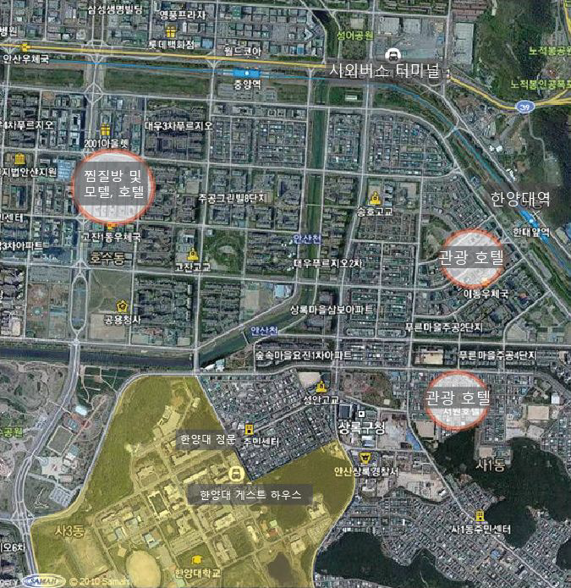

그리고 이번에 저희 EBS에서는 시험을 보러 외부에서 오시는 학생이나 학부모님들을 위해서 홈스테이 프로그램을 준비했어요. 이 프로그램은 여러분에게 학교 주변 (걸어서 5분 거리) 에 있는 EBS 선배들의 집에서 금요일 하루 숙박과 아침 식사를 드리는 거에요. 비용은 무료이구요, 선착순으로 10명만 받습니다. 입학 전 대학생 선배들과 함께 이야기 하실 수 있는 좋은 기회이지요. 수시에 대한 경험, 대학 생활과 취업 등에 대한 다양한 정보도 많이 얻어 가실 수 있을 거에요. ^^ 마니마니 연락 주세요~~** (예약 문의는 아래로 주세요~~)

윤활유: 010-8760-3126
이미루: 011-404-1358
고사 시간표 참고하시구요~ ^^
고사 시간표 (인문계 및 상경계-오전, 자연계-오후) : 2010. 11. 20(토)
계 열 | 구 분 | 입실 시작 | 입실  완료 | 교시 | 시 간 | 영 역 | 문항수 | 고사장
인문계  상경계 | 오전 | 08:30 | 09:30 | 1교시 | 10:00 ~ 11:00 | 언어능력검사 | 100 | 고사장 배정표
 |  |  |  | 2교시 | 11:30 ~ 12:30 | 사고공간검사 | 120 | 고사장 배정표
자연계 | 오후 | 13:20 | 14:00 | 1교시 | 14:30 ~ 15:30 | 언어능력검사 | 100 | 고사장 배정표
 |  |  |  | 2교시 | 16:00 ~ 17:00 | 사고공간검사 | 120 | 고사장 배정표

